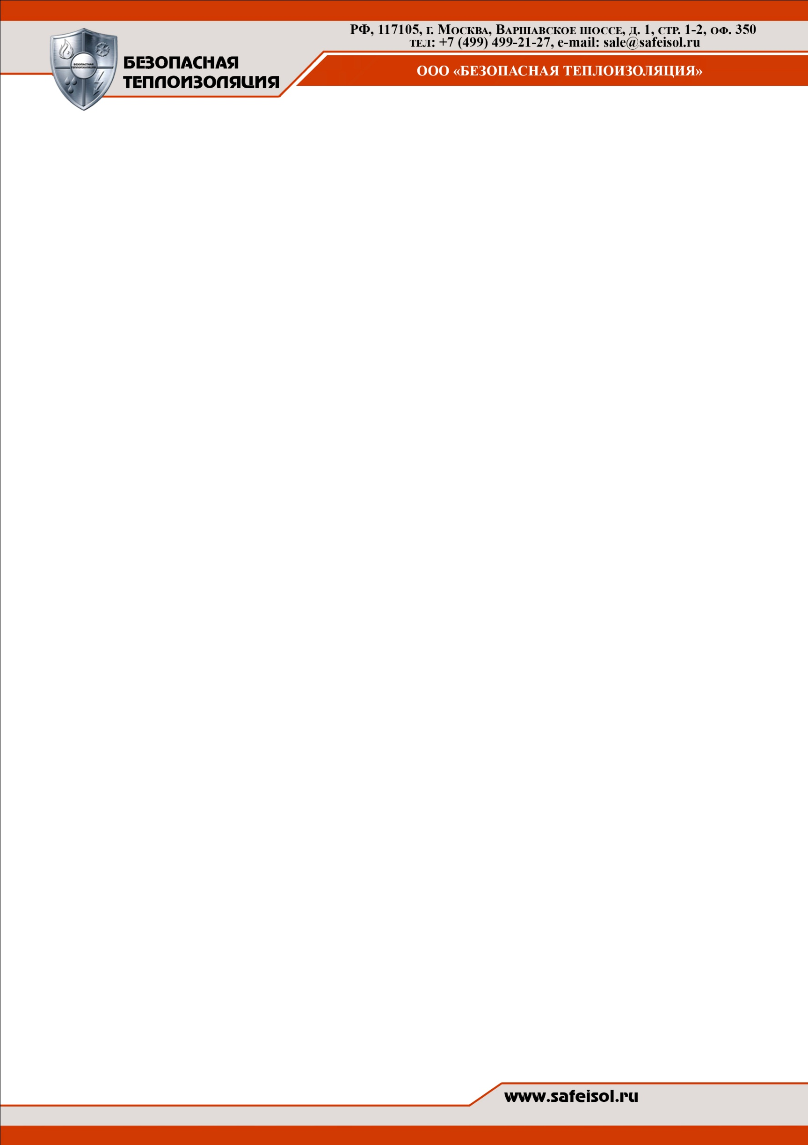

**ОПРОСНЫЙ ЛИСТ**

|  |  |  |  |  |  |  |  |
| --- | --- | --- | --- | --- | --- | --- | --- |
| **Организация:** |  | | | | | | |
| **Контакты:** |  | | | | | | |
| **Контактное лицо:** |  | | | | | | |
| **Наименование объекта:** |  | | | | | | |
| **№ опросного листа:** |  | | | | | | |
| **Температура окружающей среды:** | От - ____ ÷ + _____ 0С | | | | | | |
| **ТЕРМОЧЕХОЛ ОГНЕСТОЙКИЙ БТ-ТО-ххх-хх** | | | | | | | |
| **Размеры внутренние (см):** | Высота |  | Длина |  | | Ширина |  |
| **Количество (шт):** |  |  | | | | | |
| **Температура внутри чехла при возгорании (0С):** |  |  | | | | | |
| **Время поддержания необходимой температуры (мин):** |  |  | | | | | |
| **Необходимые отверстия для коммутации:** | Да | Нет | Пояснения (тип кабеля, толщина и другое): | |  | | |
| **Сопротивление поверхности (менее 109Ом/дм2):** | Да | Нет |  | | | | |
|  | | | | | | | |
| **Размеры (см):** | Высота |  | Длина |  | | Ширина |  |
| **Количество (шт):** |  |  | | | | | |
| **Температура внутри чехла при возгорании (0С):** |  |  | | | | | |
| **Время поддержания необходимой температуры (мин):** |  |  | | | | | |
| **Необходимые отверстия для коммутации:** | Да | Нет | Пояснения (тип кабеля, толщина и другое): | |  | | |
| **Сопротивление поверхности (менее 109Ом/дм2):** | Да | Нет |  | | | | |
|  | | | | | | | |
| **Примечания и комментарии:** |  | | | | | | |